Компания Tesla в России официально не представлена, но это не мешает моделям Model S и Model X продаваться на российском рынке усилиями сторонних компаний. Доедет до нас и Model 3: первые товарные экземпляры ожидаются в России в 2019 году, и стоить они будут весьма недешево.
Продавать новую Tesla Model 3 в России будет Moscow Tesla Club. Как сообщает Autonews со ссылкой на представителей компании, электромобиль будет поставляться в Россию в двух модификациях, стандартной и Long Range с увеличенным запасом хода.
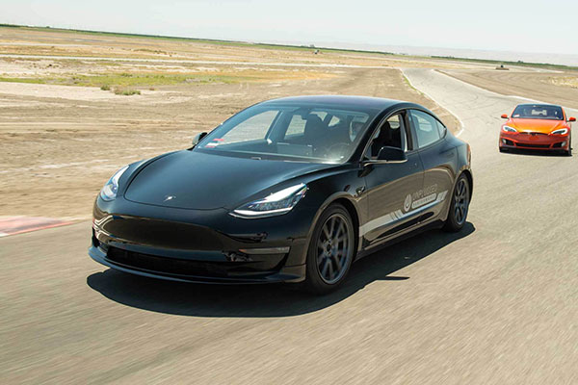
За стандартную Model 3 придется выложить 3,8 миллиона рублей. Такой электромобиль способен проехать на одной зарядке до 350 километров, а разгон до сотни занимает у него 5,6 секунды. Версия Long Range получила более емкие батареи (80,5 кВт-ч), благодаря чему запас хода на одной зарядке увеличен до 500 километров. Динамика тоже лучше, чем у стандартной версии, - 5,1 секунды до сотни. Правда, версия Long Range и вовсе обойдется в 5,5 миллиона рублей.
В перспективе для заказа в России будет доступна еще одна модификация, с двумя электромоторами. Такой автомобиль встанет на конвейер в следующем году, и российские цены на него пока что неизвестны.
Первые клиентские Model 3 доберутся до России только к первому кварталу 2019 году. Желающим приобрести электромобиль предстоит внести залог в размере 145 000 рублей - деньги пойдут на доставку автомобиля.
Tesla Model 3 - младший и самый доступный представитель семейства электромобилей Tesla. Он оснащается электромотором на постоянных магнитах и уже в базовой версии имеет функцию автопилота.
В России электромобилям пока что далековато до статуса популярных - в том числе и из-за слабо развитой инфраструктуры - однако в этом сегменте электромобили Tesla уверенно лидируют, удерживая 62% от всех продаж электромобилей в стране. Согласно данным "Автостата", в 2017 году в России было куплено 62 электромобиля Tesla, что на 59% больше по сравнению с результатами продаж 2016 года.

